DFDL33-SH8619 地址标签规则

645地址规则
版本 | 穗华版本
参考  样式 | 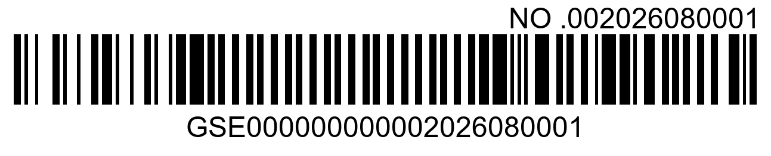
地址码规则 | 12位穗华名称+12位地址  12位穗华名称：GSE000000000(固定)  12位地址：00 +年(4位)+月(2位)+序号(4位)  例如：GSE000000000002026080001
No.xxxxxxxxxxxx
12位地址，和条形码后12位一致
例如：002026080001

